ANEXO ACTA: DETALLES DE ACTIVIDAD DE FISCALIZACIÓN

DFZ-2015-470-VIII-NE-IA

Fecha de inspección | Proyecto | Titular
22-01-2015 | Proyecto Edificio PINAMAR | CONSTRUCTORA COFAM LTDA.
Tipo de establecimiento |  | R.U.T.
Actividad productiva (según punto 9, Artículo 6°, D.S. N° 38/11 MMA) |  | 79.540.820-7
Motivo de la actividad de fiscalización |  | N° identificador de denuncia
Denuncia |  | 7-2015

INSPECCIÓN AMBIENTAL

Norma asociada | Obligación | Observaciones | Conclusiones
Decreto Supremo N 38 de 2011 del Ministerio del Medio Ambiente, que establece Norma de Emisión de Ruidos Generados por Fuentes que Indica. | Artículo 7° .- Los niveles de presión sonora corregidos que se obtengan de la emisión de una fuente emisora de ruido, medidos en el lugar donde se encuentre el receptor, no podrán exceder los valores de la Tabla N° 1  (extracto Tabla N° 1 D.S. N°38/11MMA) | Se realizó una (01) corrida de 3 mediciones de nivel de presión sonora, de acuerdo con el procedimiento indicado en la Norma de Emisión (D.S. N° 38/2011 MMA), al exterior de vivienda habitacional del denunciante ubicado en Calle Las Heras N° 1452 Interior (Receptor N° 1). Las mediciones efectuadas en exterior domicilio (ver Imagen 1) en horario diurno, en patio interior próximo al establecimiento denunciado, localizado en calle Janequeo N° 874, comuna de Concepción, permitieron verificar la realización de faenas de construcción en el establecimiento denunciado, consistentes en la construcción de un edificio habitacional.  Una vez obtenido el Nivel de Presión Sonora Corregido NPC (ver fichas en registro del Anexo 1), se realizó la evaluación de los niveles medidos. Para esto se homologó la zona donde se encuentran el Receptor, concluyéndose que el Receptor N 1 se encuentra ubicado en sector habitacional, correspondiente a Zona HR2, del Plan Regulador de la Comuna de Concepción, la que es homologable a Zona III del D.S. N° 38/2011 MMA.  Con base en los límites que se deben cumplir para esta zona y el Nivel de Presión Sonora Corregido, obtenido a partir de las mediciones realizadas el día 22 de enero de 2015, se indica que existe superación del límite diurno (65 dBA) en el receptor N° 1, no existiendo interferencia con el ruido de fondo, el cual no fue medido y considerado en el análisis del NPS final. | Existe superación del límite establecido por la normativa para una zona III en periodo diurno, en el punto receptor N° 1, correspondiente a 7 dB(A) por sobre el límite de 65 dB(A) de NPC. Este sobrepaso significa aumentar en aproximadamente 4 veces el nivel de energía recibido en el domicilio del denunciante respecto del límite diurno.  Por lo anterior, de acuerdo a las mediciones realizadas, se ratifica la denuncia por ruidos molestos
  Zona | De 7 a 21 horas [dBA] | De 21 a 7 horas [dBA]
  III | 65 | 50

REGISTROS: EVALUACIÓN E IMÁGENES

Registros
Receptor | NPC [dBA] | Ruido de Fondo [dBA] | Zona | Límite [dBA] | Excedencia [dBA] | Estado
Receptor N° 1 (Interior Sala de estar) | 72 | N/A | (Zona HR2) III | 65 | 7 | No Conforme

Tabla 1 | Fecha: 22-01-2015
Descripción Medio de Prueba: Evaluación de mediciones realizadas.

Se realizó calibración en terreno, antes de realizar mediciones, mediante calibrador acústico marca LARSON DAVIS modelo CAL 150 N° serie 4876.
Se verifica en terreno que al momento de realizar las mediciones, en los terrenos del establecimiento, la empresa Constructora COFAM Ltda., se encuentra ejecutando faenas de construcción de un edificio habitacional. La distancia en metros, medida mediante Google Earth, indica que existen aproximadamente 20 metros de distancia entre la fuente emisora denunciada y el punto de medición.

Se utilizó sonómetro integrador marca LARSON DAVIS, modelo LXT, N° serie 2977.
Debido a la No interferencia del ruido de fondo, se fue necesario proceder a medirlo, No siendo considerado en la evaluación del Nivel de Presión sonora Corregido final.

Registros
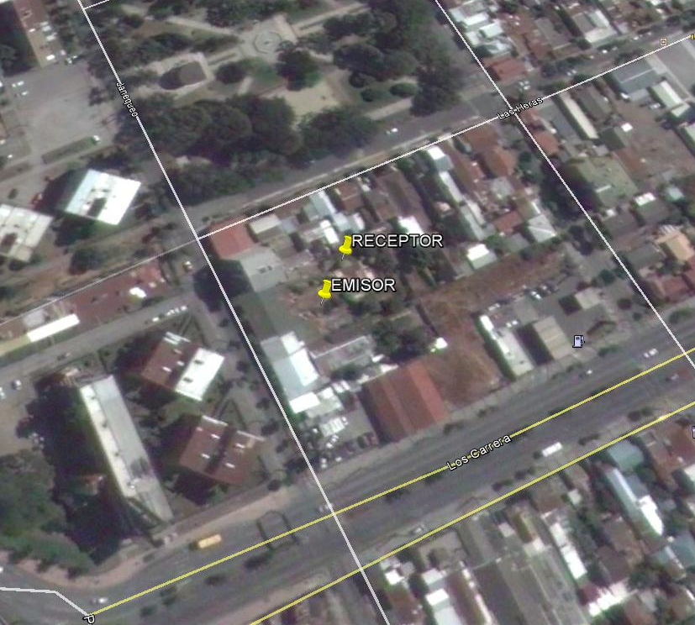
Imagen 1. | Fecha: 22-01-2015
DATUM WGS84; HUSO 18H | Norte: 5.923.432 | Este: 674.534
Descripción Medio de Prueba: Vista Receptor N° 1 de medición de Ruido obtenido mediante Google Earth. Se observa que la vivienda del receptor, colinda en su parte posterior con el edificio en construcción denunciado.

Anexo 1: REGISTROS: FICHAS DE INFORME TÉCNICO DE MEDICIÓN DE RUIDO.

Anexo 2: EXTRACTO ORDENANZA LOCAL DE PLAN REGULADOR COMUNAL DE CONCEPCIÓN

Capítulo IV Zonificación y Normas Específicas

Título 1 – Zonificación

USOS DE SUELO ZONA HR2
TIPO DE USO | Permitidos - Condicionados - Prohibidos
RESIDENCIAL | Permitido
ACTIVIDADES PRODUCTIVAS | Permitido con *4 y *9: Talleres inofensivos; lo restante prohibido
INFRAESTRUCTURA DE TRANSPORTE | Prohibido
EQUIPAMIENTO
CIENTIFICO | Permitido
COMERCIO | Permitido con las siguientes condiciones:  Venta de Combustibles, Estaciones o Centros de Servicio Automotriz con *1, *4 y *9;  Centros Nocturnos, Discotecas, Pubs y Bares con *1
CULTO Y CULTURA | Permitido
DEPORTE | Permitido
EDUCACION | Permitido, excepto Liceos, Colegios y Escuelas, los que se permiten con *7
ESPARCIMIENTO | Permitido, excepto Juegos Electrónicos, los que se permiten con *1
SALUD | Permitido
SEGURIDAD | Permitido
SERVICIOS | Permitido
SOCIAL | Permitido
*1 Sólo enfrentando Vías Estructurantes o Microcentros *4 Sólo asociando su actividad a comercio *7 Con proyecto que resuelva la detención vehicular sin afectar el tránsito de la vía que enfrenta *9 Sólo con Amortiguador Ambiental

Extracto Plano de Zonificación y Usos del Suelo PRCC

Plan Regulador Comunal de Concepción (versión modificación 2006)

Ubicación del Receptor N° 1 (Zona HR2)

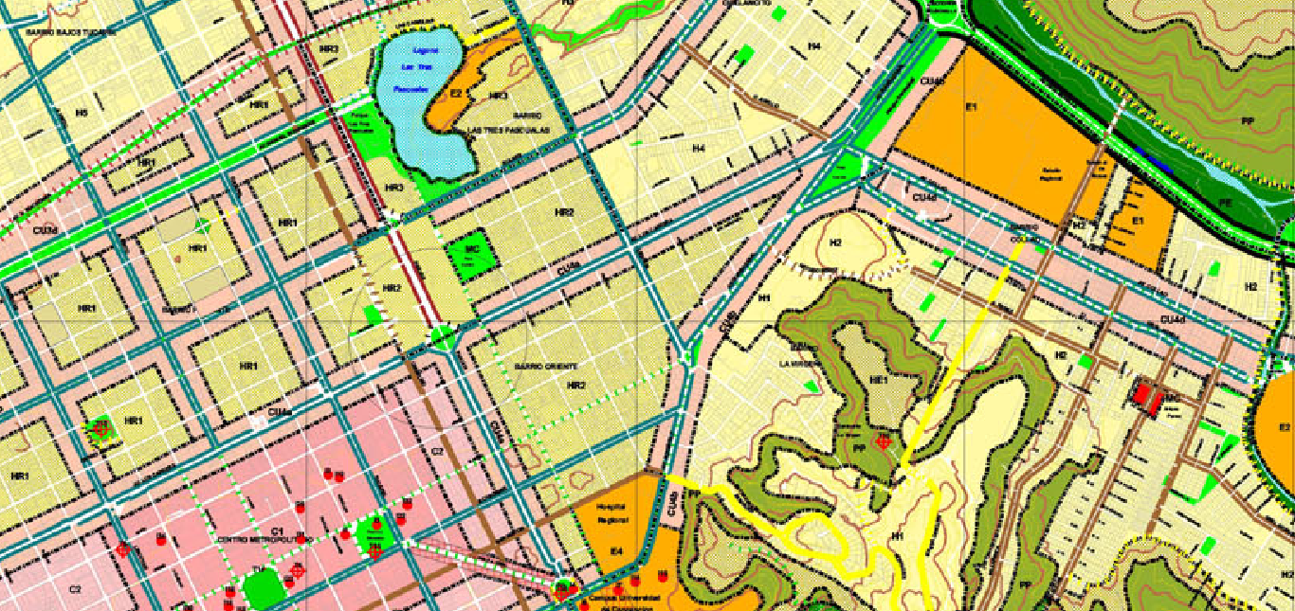

Anexo 3: CERTIFICADOS DE CALIBRACIÓN DE SONÓMETRO Y CALIBRADOR ACÚSTICO.

